ОБРАЩЕНИЕ К РОДИТЕЛЯМ И ДЕТЯМ
О НЕОБХОДИМОСТИ СОБЛЮДЕНИЯ ПРАВИЛ ДОРОЖНОГО ДВИЖЕНИЯ
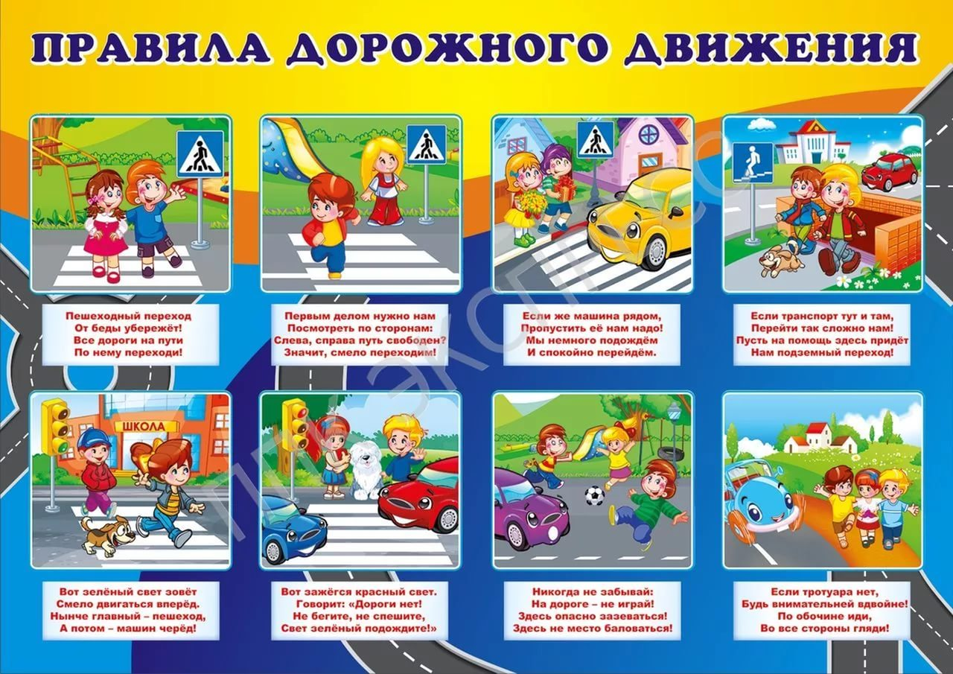

Уважаемые папы и мамы, дедушки и бабушки, постарайтесь найти время и побеседовать со своими детьми на тему о соблюдении правил дорожного движения на дорогах. Помогите вашему ребенку сохранить жизнь и здоровье на дороге!
Ежедневно напоминайте детям о Правилах безопасного поведения на дороге:
- научите ребенка ориентироваться в условиях большого города, своего района, неоднократно показывайте ему, как нужно правильно переходить через проезжую часть;
- не оставляйте надолго ребенка без внимания;
- научите ребенка правильно выбирать место для игр, в том числе для катания на велосипедах.

Уважаемые родители!
В целях профилактики детского дорожно-транспортного травматизма, Вы можете обращаться непосредственно в муниципальные органы управления образованием, ГИБДД, муниципальные дорожно-эксплуатационные организации, осуществляющие содержание улично-дорожной сети (УДС) и технических средств организации дорожного движения (ТСОДД).

